翊晨体育体测智能体
设计与开发文档

智能体名称：翊晨体育体测指导智能体
作品平台：桂教通
智能体链接：
https://agent.gjt-smart.com/chat/zeUX1FBBZpJnCcoF?appid=147d91c4-147c-435b-a3ba-243d6d1cdb79
文档版本：V1.0
编制日期：2026年8月27日

一、功能说明
翊晨体育体测指导智能体面向高校学生和体育教师，围绕引体向上、俯卧撑、仰卧起坐等体测项目，对已有的结构化体测结果进行解释，形成动作问题说明、训练建议和人工复核提示。其核心作用是把次数、动作状态和风险标记转换为学生能够理解、教师便于复核的教学反馈。
智能体不承担视频解码、人体姿态识别和最终计分。相关数据由视频分析服务或人工录入环节提供，确定性成绩由既定计分规则生成；智能体只在输入结果的范围内进行解释，不修改识别次数和正式成绩，也不输出医疗诊断。
服务对象及其使用目标如下：
1. 学生通过智能体了解体测结果、无效或半程动作原因，并获得下一阶段的练习重点。
2. 体育教师利用智能体查看异常说明、复核重点和评语参考，缩短整理反馈的时间。
3. 学校管理人员通过已脱敏的任务状态和异常记录了解体测反馈闭环，不接触模型不需要处理的个人敏感信息。
本作品针对的主要问题是：传统体测结果通常只呈现次数或分数，学生难以理解动作未被计入的原因；教师在连续测评中需要反复整理问题说明和训练意见；遮挡、低画质、多人入镜及输入信息不完整等情况还需要明确的人工复核边界。智能体以解释、建议和复核辅助连接识别结果与教学反馈，使结果能够被理解、复查和继续使用。
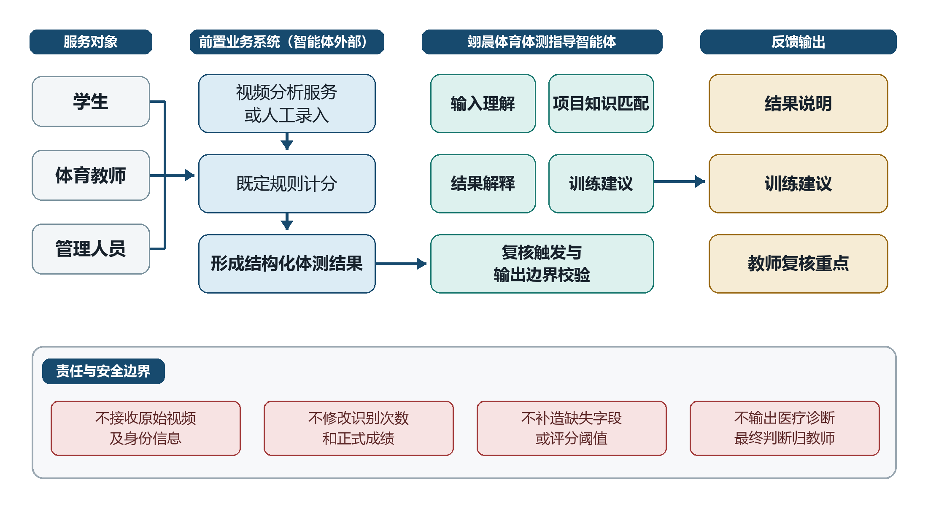
图1 翊晨体育体测智能体总体功能框架

二、场景与工作流设计
智能体用于体测结果生成后的解释环节。学生或教师输入体测项目及结构化结果，智能体识别项目类型、有效次数、无效或半程动作、动作问题和风险标记，再按照知识内容和输出约束生成反馈。
核心工作流程如下：
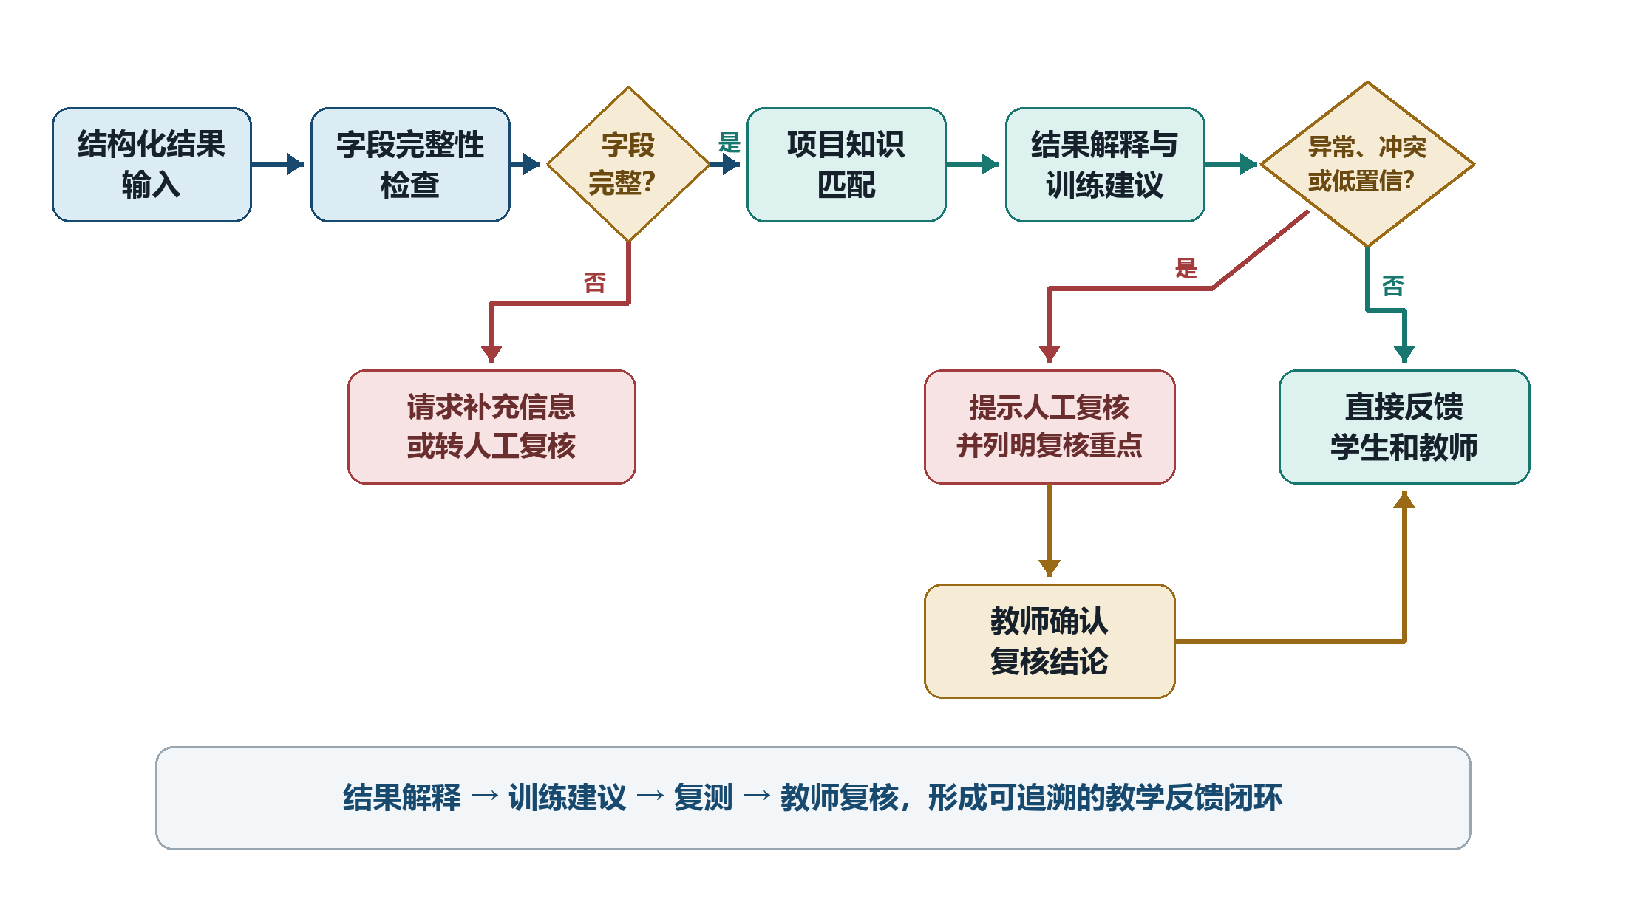
图2 场景交互与人工复核工作流程
1. 接收体测项目、动作次数、问题描述和风险标记等输入信息。
2. 检查关键字段是否完整，区分普通解释、训练建议和教师复核等任务意图。
3. 结合对应项目的动作要求和常见问题，对有效次数、无效动作及风险标记进行解释。
4. 生成与问题对应的练习建议，说明训练重点和复测时应关注的动作环节。
5. 遇到低画质、遮挡、多人入镜、置信度不足、识别失败或输入相互矛盾时，不给出确定性结论，转为人工复核提示。
6. 为教师形成简洁、客观的复核重点和评语参考，由教师完成最终确认。
7. 向学生返回结果说明和训练方向，形成解释、训练、复测和复核相衔接的反馈闭环。
工作流可概括为：结构化结果输入—字段检查—项目知识匹配—结果解释—训练建议—复核判断—反馈输出。桂教通平台内的智能体是作品的主要交互入口；独立演示前端只用于前期流程验证和演示录制辅助，不改变智能体的功能边界。

三、能力配置说明
能力配置围绕结果解释、训练建议和复核辅助展开。角色提示词限定智能体的服务对象、表达方式和责任边界，要求其依据输入作答，不擅自补充动作次数、分数、评分阈值或医学结论。
输入理解能力负责识别体测项目和结构化字段，并检查信息之间是否存在缺失或冲突；结果解释能力把有效动作、无效动作、半程动作和风险标记转换为自然语言；训练建议能力根据问题类型给出可执行的练习方向；复核辅助能力在证据不足时转为教师确认；评语生成能力为教师提供客观、简洁的记录文本。
表1 核心能力与功能对应关系
能力项 | 主要输入 | 处理内容 | 输出及边界
输入理解 | 项目类型、次数、问题与风险标记 | 识别任务意图并检查关键字段 | 字段不足时请求补充，不推测缺失数据
结果解释 | 有效、无效及半程动作信息 | 说明结果含义和问题动作 | 不修改识别结果和正式成绩
训练建议 | 动作问题及解释结果 | 匹配练习重点和复测关注点 | 提供教学建议，不输出医疗诊断
复核辅助 | 低质量、遮挡、冲突或低置信信息 | 识别需要人工确认的情况 | 输出复核重点，由教师作最终判断
评语生成 | 已确认的体测结果与复核结论 | 整理客观、简洁的记录文本 | 不覆盖原始记录和教师结论
注：依据本智能体功能说明和输入输出边界整理，不包含未经验证的模型指标。
输出采用固定的信息顺序：先说明体测结果，再解释主要问题，随后给出训练建议；需要复核时，单独列明触发原因和复核重点。该顺序便于学生阅读，也便于教师从输出中快速定位关键内容。

四、知识库/数据集成说明
智能体使用的知识内容围绕三类体测项目组织，分为动作要求、常见错误、风险标记解释、训练建议和教师复核规则。知识内容用于解释输入结果和约束建议范围，不替代视频识别算法及正式计分规则。
动作要求描述引体向上、俯卧撑和仰卧起坐的基本动作环节；常见错误覆盖动作幅度不足、半程动作、身体晃动和姿态不稳定等现象；风险标记用于解释低画质、遮挡、多人入镜和识别失败等异常；训练建议与具体问题对应；教师复核规则用于判断哪些情况不能由智能体直接给出确定结论。
智能体以用户或业务服务提供的结构化结果为主要数据输入。调用顺序为：读取输入字段—检查异常与复核条件—匹配项目知识—生成结果解释和训练建议—执行输出边界校验。未在输入或知识内容中明确的次数、分数、评分阈值和标准版本不由模型自行补充。
数据处理遵循最小必要原则。智能体完成解释任务时不需要接收姓名、人脸、学号和地理位置等身份信息；用于教师复核的原始视频由业务系统按权限管理，不作为大模型的直接输入。输出保留原始结果与复核结论的区分，便于后续追溯。
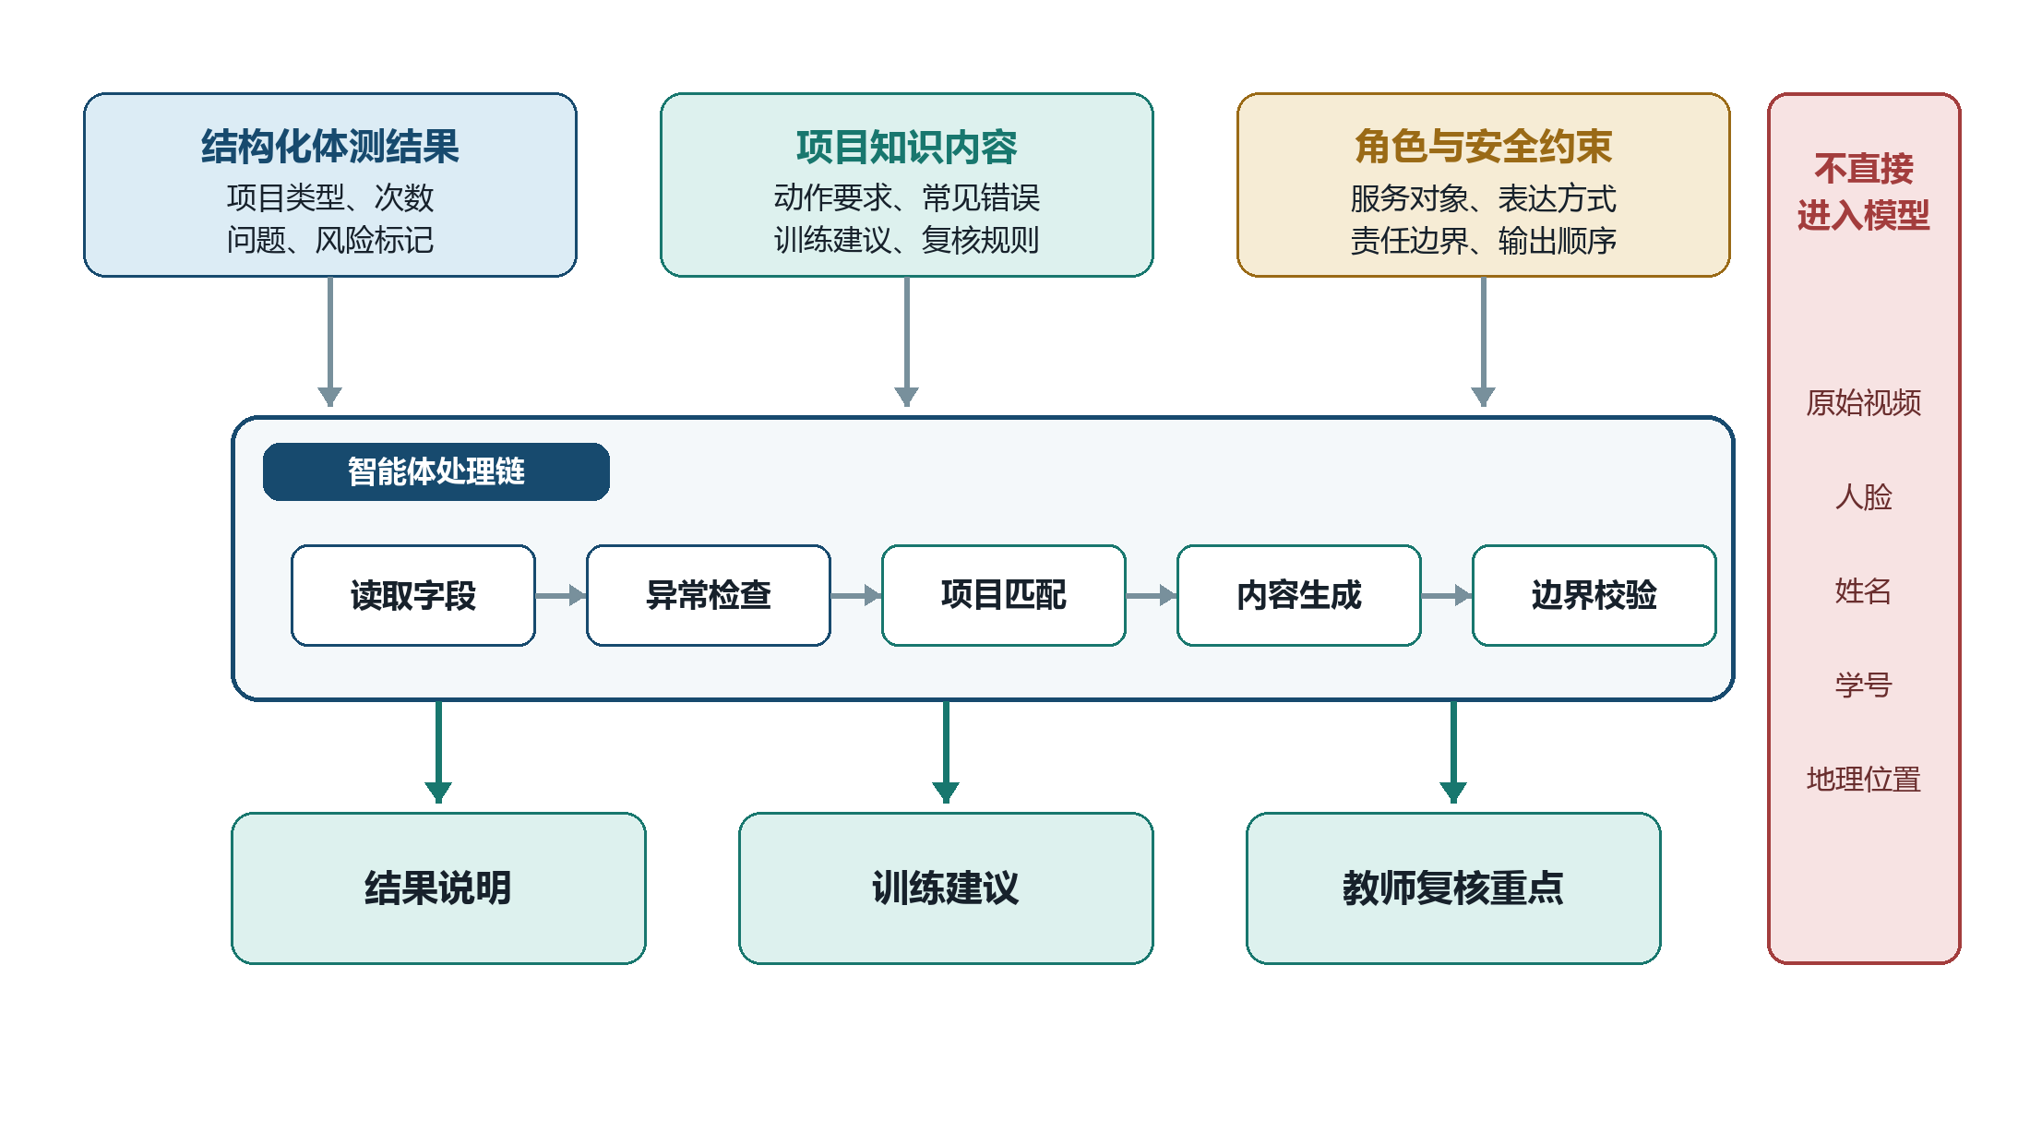
图3 能力配置与知识数据调用关系
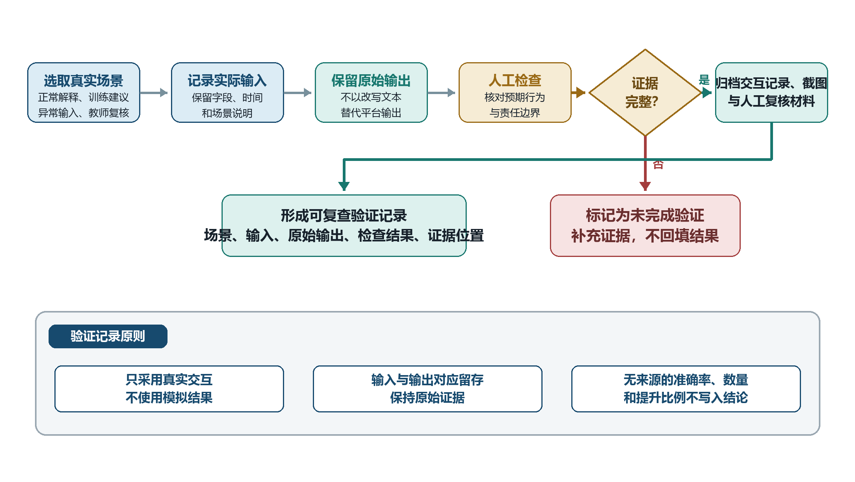
图4 应用验证与证据留存流程
表2 验证场景与检查内容
验证场景 | 输入范围 | 检查内容 | 证据形式
正常解释 | 项目、次数和动作问题字段完整 | 结果含义明确，解释不改变原始次数和成绩 | 完整交互记录或截图
训练建议 | 包含可识别的动作问题 | 建议与问题对应，表述具体且可执行 | 输入与原始输出记录
异常输入 | 字段缺失、冲突或识别失败 | 不补造结论，提示补充信息或人工复核 | 异常交互记录
教师复核 | 包含风险标记或复核结论 | 给出复核重点和客观评语，不替代教师确认 | 教师复核记录
注：本表规定验证范围，不填写未实际执行的测试结果。最终结果以平台交互记录和人工复核材料为准。
截至2026年8月27日，文档所列智能体链接可以访问。该检查仅证明作品入口可打开，不等同于正常解释、异常处理和教师复核等核心功能已经全部通过验证。核心功能结论须以实际交互记录为依据。
验证结论只采用能够追溯到原始输入和输出的材料。正常场景重点检查解释是否准确对应输入，异常场景重点检查是否停止推测并提示复核，教师场景重点检查评语是否客观、简洁且保留最终确认权。后续加入截图时，仅记录实际出现的内容，不补写未发生的结果。

